ГОСУДАРСТВЕННОЕ ОБРАЗОВАТЕЛЬНОЕ УЧРЕЖДЕНИЕ ВЫСШЕГО ПРОФЕССИОНАЛЬНОГО ОБРАЗОВАНИЯ

ДОНЕЦКИЙ НАЦИОНАЛЬНЫЙ ТЕХНИЧЕСКИЙ УНИВЕРСИТЕТ

Отчет по лабораторной работе №4

по курсу «Профессиональный практикум программной инженерии»

на тему «Разрешение конфликтов объединения веток»

Выполнил:

Ст. гр. ПИ-17б

Пишванов Н.С.

Донецк 2021

Цель лабораторной работы: научиться решать конфликтные ситуации в Git, возникающие после объединения веток.

В ветке lab4 изменил 2 файла

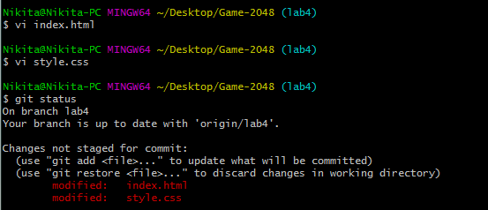

Создал коммит и загрузил на репозиторий

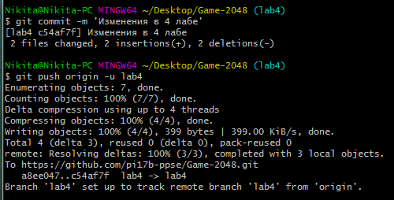

Перешел в ветку master и изменил эти же файлы

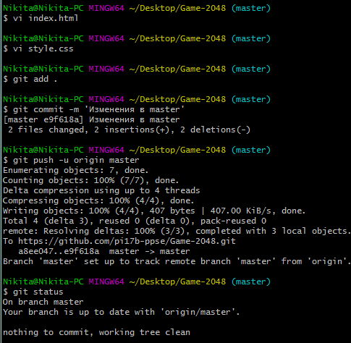

Вливаем ветку и получаем конфликт

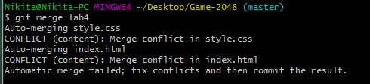

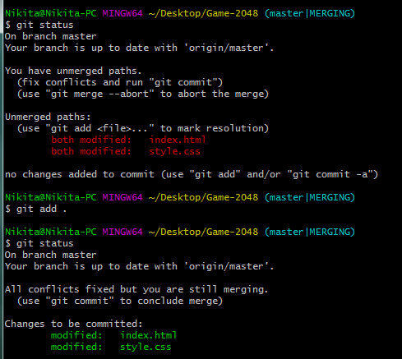

Конфликт в файле:

<<<<<<< body{

background-color: whitesmoke;

}

p{

color: coral;

font-size: 20px;

}

h1{

text-align: center;

}

#score{

text-align: center;

}

.clear{

clear: both;

}

#size-bloc{

margin-left: -50px;

padding-left: 50%;

}

#size-title{

float: left;

margin-top: 0px;

}

#size{

width: 50px;

margin-left: 10px;

border-radius: 3px;

}

#canvas{

background-color: burlywood;

}

#canvas-block{

margin-left: -250px;

padding-left: 50%;

}

<<<<<<< HEAD

stroka4212532532

=======

12113131313

>>>>>>> lab4

<!DOCTYPE html>

<html>

<head>

<title>2048 - ПППИ</title>

<meta charset="utf-8">

<link href="style.css" rel="stylesheet">

</head>

<body>

<h1>2048</h1>

<p id="score"></p>

<div id="size-bloc">

<p id="size-title">Размер поля: </p>

<input id="size" type="number" value="4">

<input id="change-size" type="button" value="Ok">

<div class="clear"></div>

</div>

<div id="canvas-block">

<canvas id="canvas" width="500" height="500"></canvas>

</div>

<script type="text/javascript" src = "js/game_logic.js"></script>

</body>

</html>

<<<<<<< HEAD

troka42342423423423423

=======

12211221

>>>>>>> lab4

